ЕЖЕНЕДЕЛЬНЫЙ ФИНАНСОВЫЙ ОТЧЁТ

1. ОБЩАЯ ДИНАМИКА ТОРГОВЛИ ЗА НЕДЕЛЮ

Сводная таблица: текущая vs прошлая неделя
Все ключевые показатели бизнеса по всем кабинетам в сравнении с прошлой неделей.
Показатель | Прош. нед. | Тек. нед. | Δ абс. | Δ %
Маржа, %
ROI, %
Выручка, ₽
Расходы: логистика
Расходы: хранение
Расходы: реклама (ДРР)
Поступления на р/с, ₽
Ср. розничная цена, ₽
Остатки (дней)
Оборачиваемость (дней)

Маржа и ROI
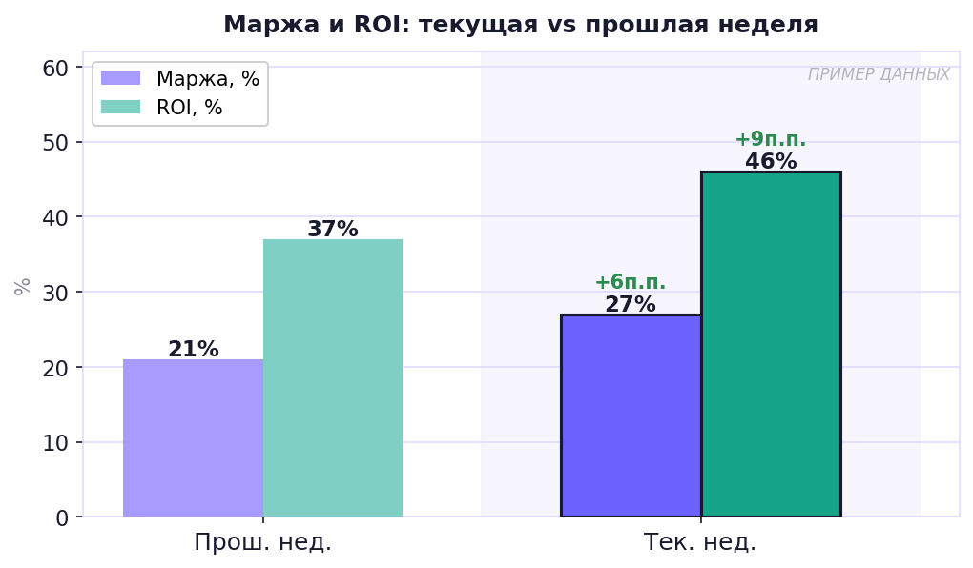
График 1. Маржа (%) и ROI (%) — текущая vs прошлая неделя. Пример данных.
[ Вывод: как изменилась маржа и ROI, что повлияло ]

Структура расходов
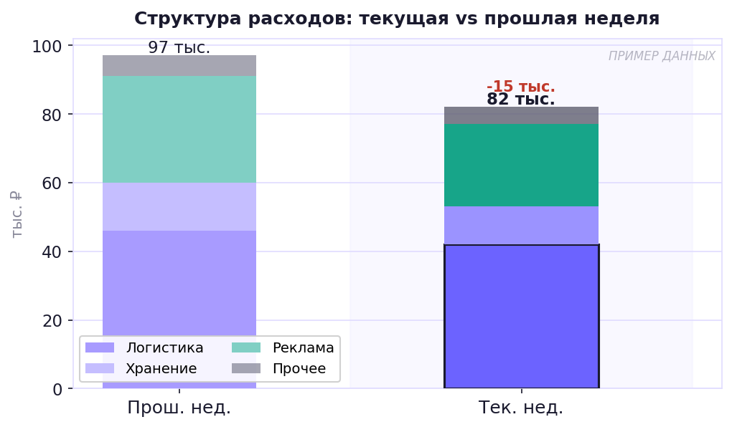
График 2. Логистика / Хранение / Реклама / Прочее, тыс. ₽ — текущая vs прошлая неделя. Пример данных.
- Логистика:
- Хранение:
- Реклама (ДРР):
- Прочие расходы:

Поступления на расчётный счёт
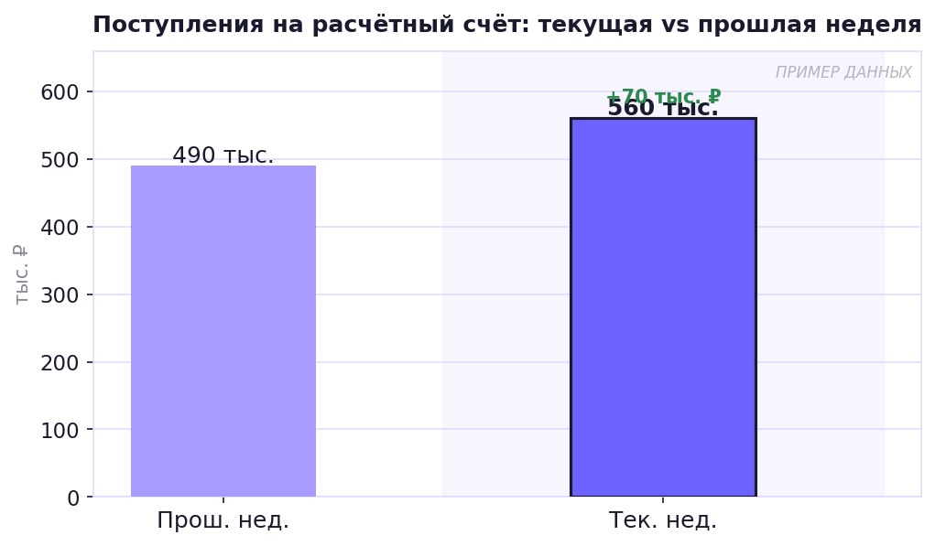
График 3. Поступления на р/с, тыс. ₽ — текущая vs прошлая неделя. Пример данных.
- Поступления за неделю:
- Динамика к прошлой неделе:
- Комментарий:

Остатки и оборачиваемость
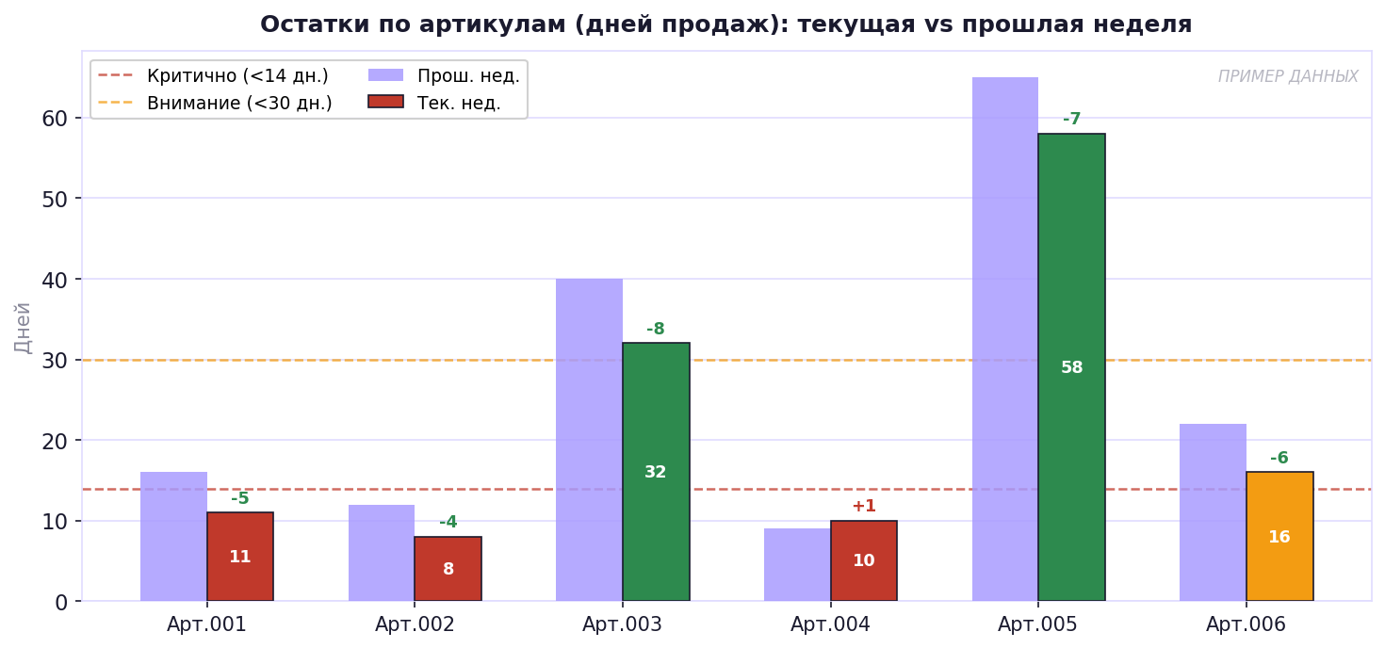
График 4. Остатки по артикулам (дней продаж) — текущая vs прошлая неделя. Красный < 14 дн., жёлтый < 30 дн. Пример данных.
- Средняя оборачиваемость по складу (дней):
- Артикулы с критически низким остатком (< 14 дней):
- Артикулы с избыточным стоком (> 90 дней):
- Риски и рекомендуемые действия:

2. ФАКТОРНЫЙ АНАЛИЗ ИЗМЕНЕНИЯ МАРЖИ

Какие показатели топовых артикулов сильнее всего повлияли на изменение общей маржи бизнеса относительно прошлой недели.
Таблица факторов: топ-5 артикулов по абсолютному вкладу в маржу
Δ Маржа — фактическое изменение маржи в рублях относительно прошлой недели. Зелёный = рост, красный = снижение.
Артикул | Δ Маржа, ₽ | Маржа/ед. | Объём продаж | Цена | ДРР | Ключевой фактор
Арт. 001 | +18 000
Арт. 002 | −12 000
Арт. 003 | +6 000
Арт. 004 | −4 500
Арт. 005 | +2 000

Расшифровка факторов
Для каждого артикула с существенным изменением — объяснение причины по каждому фактору:
Маржа на единицу
- Изменилась себестоимость (закупка, доставка на склад):
- Изменились комиссии маркетплейса:
- Вывод:

Объём продаж
- Рост / падение количества заказов:
- Влияние акций и промо на спрос:
- Вывод:

Розничная цена
- Изменение цены (ручное или через акцию маркетплейса):
- Эффект на маржу:
- Вывод:

Рекламные расходы (ДРР)
- Изменение ставок или бюджета:
- Изменение конверсии рекламы:
- Вывод:

Итоговый вывод
[ Основной фактор изменения маржи на этой неделе — ... Рекомендуемые действия: ... ]

3. ТОПОВЫЕ АРТИКУЛЫ НЕДЕЛИ

Артикулы с наилучшими показателями маржинальности и ROI за текущую неделю. Сравнение с прошлой неделей.
# | Артикул | МП | Маржа % | Δ Маржа | ROI % | Δ ROI | К оплате, ₽ | Δ К оплате
1 | Арт.001 | WB | 27% | +4% | 46% | +6% | 18 500 | +2 500
2 | Арт.002 | Ozon | 24% | +2% | 40% | +3% | 14 200 | +1 800
3 | Арт.003 | YM | 22% | +3% | 37% | +4% | 11 000 | +900
4 | Арт.004 | WB | 20% | −1% | 33% | −2% | 9 400 | −300
5 | Арт.005 | Ozon | 18% | +1% | 30% | +1% | 7 800 | +200

Комментарий
[ Что обеспечило лидерство этих артикулов на этой неделе: цена, объём, акции, реклама ]
[ Что можно усилить, чтобы закрепить или развить результат ]

4. СЛАБЫЕ АРТИКУЛЫ НЕДЕЛИ

Артикулы с наихудшей маржинальностью и ROI за текущую неделю. Сравнение с прошлой неделей и рекомендации.
# | Артикул | МП | Маржа % | Δ Маржа | ROI % | Δ ROI | Итого к оплате, ₽ | Δ Итого к оплате | Зоны роста и советы по улучшению
1 | Арт.006 | WB | 8% | −3% | 12% | −5% | 4 200 | −800
2 | Арт.007 | Ozon | 5% | −6% | 8% | −8% | 2 800 | −1 200
3 | Арт.008 | WB | 3% | −2% | 6% | −3% | 1 500 | −500

Детальные советы по улучшению
Арт. 006
- Маржинальность упала на 3 п.п. — проверить изменение комиссии МП или себестоимости
- ROI снизился — рассмотреть повышение цены на 5–8% и проверить ставки рекламы
- Остатки:

Арт. 007
- Отрицательная динамика по всем метрикам — рассмотреть приостановку рекламы
- Проверить конкурентов по цене на Ozon
- Если тренд продолжится 2+ недели — рассмотреть вывод из ассортимента

Арт. 008
- Маржа на грани — проверить долю возвратов и её влияние на юнит-экономику
- Рассмотреть снижение рекламного бюджета до стабилизации маржи

Общий вывод по слабым артикулам
[ Суммарный вклад слабых артикулов в потери маржи за неделю: ]
[ Приоритетные действия: ]

5. ИТОГ НЕДЕЛИ И ПРИОРИТЕТЫ

Главные выводы
[ 1–3 предложения: чем запомнилась неделя, общий тренд ]

Приоритетные действия на следующую неделю
# | Действие | Ответственный | Срок | Ожидаемый эффект

Флаги и аномалии
[ Что требует внимания до следующего отчёта ]

— TrueStats · truestats.ru

